**软件设计规格说明书**

**专家与学员**

**15计算机科学与技术2班第一大组专家与学员组**

**文档修改记录**

|  |  |  |  |  |
| --- | --- | --- | --- | --- |
| **版本号** | **版本描述** | **负责人** | **日期** | **备注** |
| **V1.0** | **初始编制** | **周梓楷，黄俊伟** | **2018/03/23** |  |
| **V1.1** | **修改** | **张乐齐，黄俊伟，张泓楠，周梓楷，许耿滕** | **2018/03/27** |  |
| **V1.2** | **修改** | **张泓楠，周梓楷** | **2018/04/02** |  |
| **V1.3** | **修改** | **张泓楠，周梓楷，黄俊伟** | **2018/04/11** |  |

**目录**

1. **简介 …………………………………………………………………………1**
2. **编写目的 ………………………………………………………………1**
3. **文档范围 ………………………………………………………………1**
4. **定义 ……………………………………………………………………1**
5. **系统用例 ……………………………………………………………………1**
6. **设计 …………………………………………………………………………2**
7. **设计框架…………………………………………………………………2**
8. **软件设计…………………………………………………………………2**

**(1)逻辑视图 ………………………………………………………2**

**(2) 类图（UML）…………………………………………………3**

**(3) 进程视图……………………………………………………6**

1. **数据库设计………………………………………………………………6**
2. **界面设计 ………………………………………………………………7**

**一.简介**

**1.编写目的**

本文档全面与系统地表述了专家成员系统的构架和设计，并通过使用多种视图来从不同角度描述本系统的各个主要方面。本文档记录并表述了系统开发人员对系统设计方面做出的重要决策，决定了设计方式和方向。

本文档的预期阅读人员为各开发人员和指导老师。

**2.文档范围**

本文适用于专家学员系统概要和总体设计。

**3.定义**

a. SSM: Spring是一个轻量级的控制反转（IoC）和面向切面（AOP）的容器框架。SpringMVC分离了控制器、模型对象、分派器以及处理程序对象的角色，这种分离让它们更容易进行定制。MyBatis是一个支持普通SQL查询，存储过程和高级映射的优秀持久层框架。

b. Mysql: 一个小型关系型数据管理系统，开发者为瑞典Mysql AB公司，属于开源软件。

c. JSP: JSP(Java Server Pages)是由Sun Microsystems公司倡导、许多公司参与一起建立的一种动态网页技术标准。

d. Javascript: 为客户提供更流畅的浏览效果。

f. eclipse: 开发工具。

**二．系统用例**

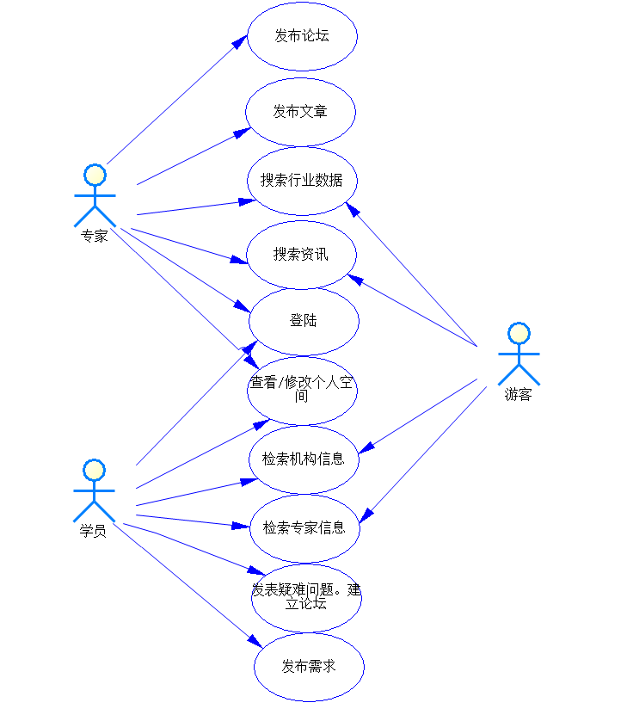

图一 用例视图

**三.设计**

**1.设计框架**

本软件设计框架为SSM，SSM框架集由Spring、SpringMVC、MyBatis三个开源框架整合而成。

本软件设计文档以一系列的视图来表示系统，每个视图拥有一个或多个模型，并围绕相关视图来描述系统的基本结构、组成机制与工作原理等等。

dao层主要是做数据持久层的工作。View层主要负责前台jsp页面的表示。Controller层负责业务模块流程的控制，Service层是建立在DAO层之上的，建立了DAO层后才可以建立Service层，而Service层又是在Controller层之下的，因而Service层应该既调用DAO层的接口，又要提供接口给Controller层的类来进行调用，它刚好处于一个中间层的位置。每个模型都有一个Service接口，每个接口分别封装各自的业务处理方法。

**2.软件设计**

(1)逻辑视图

每层的关系如下图

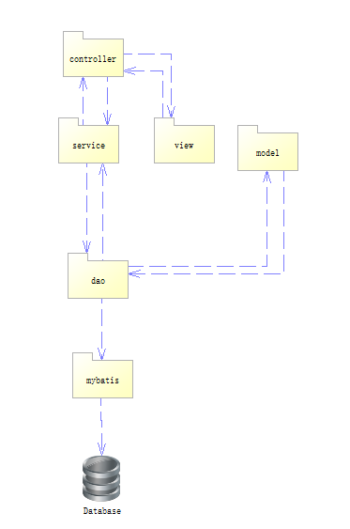

图二 系统逻辑视图

(2)类图（UML）

每层的类图及总类图如下：

图三controller类图

图四 mapping类图

图五 service类图

图六 model类图

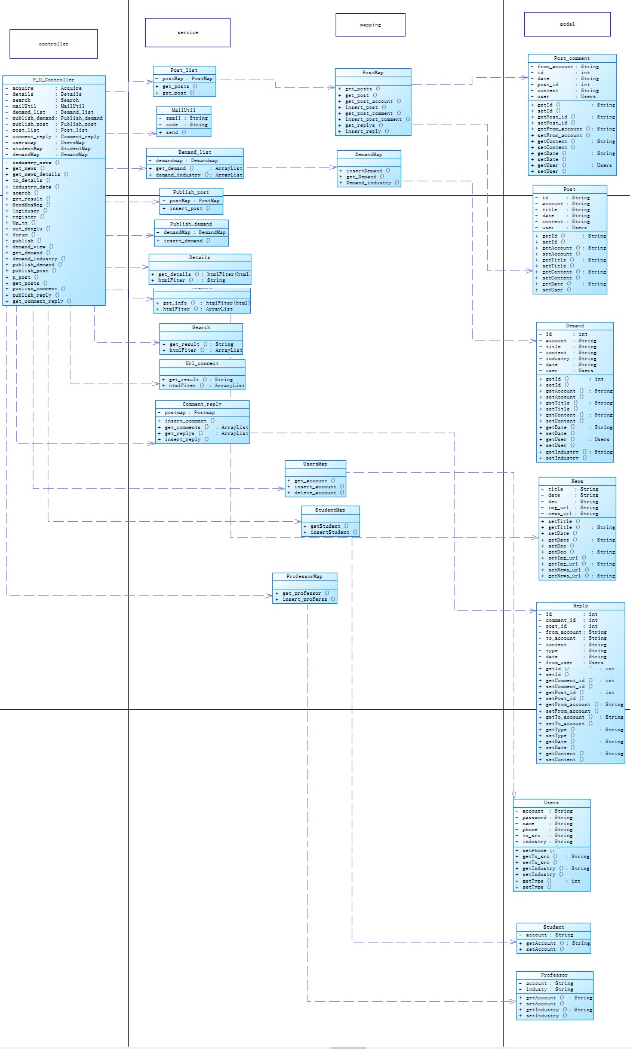

图七 总类图

(3)进程视图

游客注册：

图八 游客注册进程视图

专家/学员修改个人信息：

图九 专家/学员修改个人信息进程视图

学员检索机构信息：

图十 检索机构信息进程视图

专家发布论坛：

图十一 专家发布论坛进程视图

**3.数据库设计（DB）**

(1)结合需求和分析用例图，得到数据库E-R图如下：

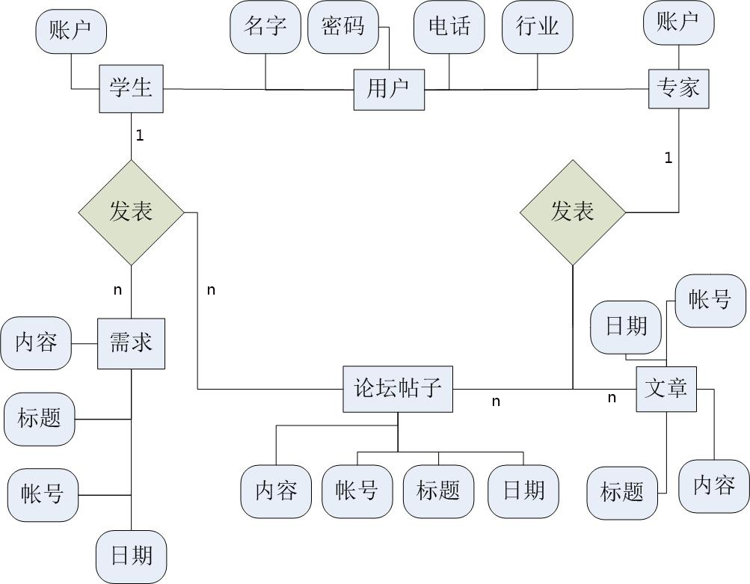

图十二 E-R图

(2)结合E-R图分析，表项类型及表格与表格之间关系如下图

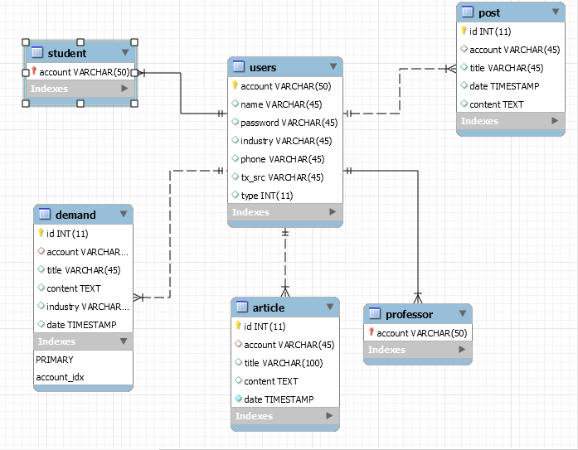

图十三 关系图

1. **界面设计**

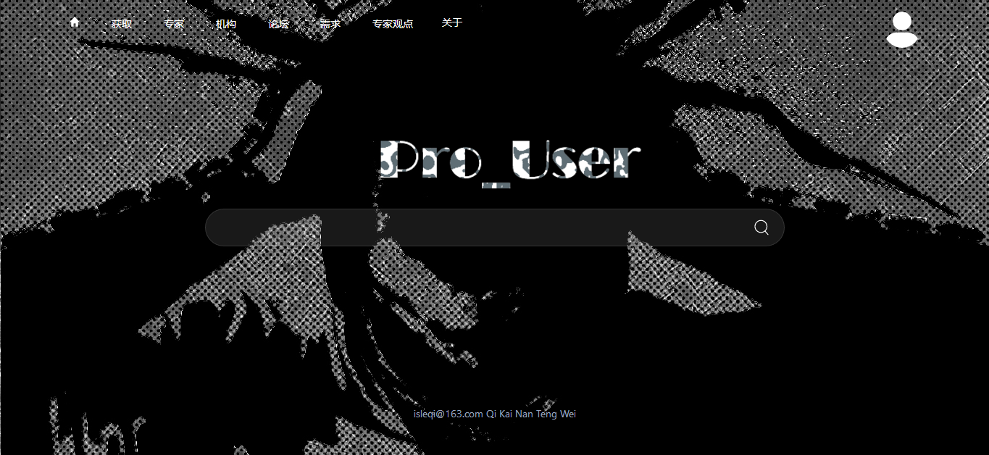

图十四 界面图

这是软件搜索界面，本界面是通过平面设计（photoshop）设计制作的，软件最终搜索界面必须按照此图进行排版制作，软件其他页面风格也须要按照此界面风格进行设计。

软件主要的字体要求:导航栏字体风格使用Hiragino Sans GB,大小为14px，其他部分比如资讯信息等等，可模仿在行（<http://www.zaih.com/>）页面的字体风格，字体大小。